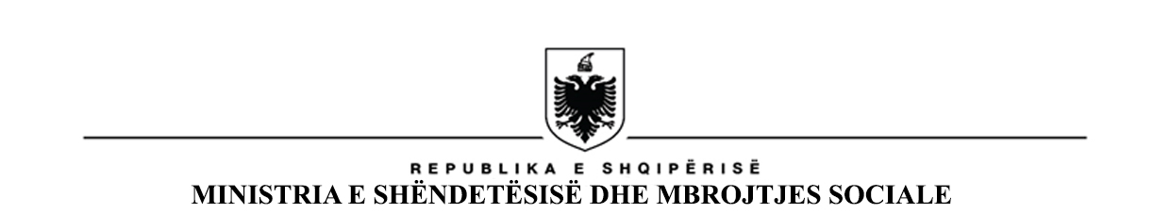

SHPALLJE PËR MJEK NË INSTITUCIONET SHËNDETËSORE PUBLIKE

Bazuar në Udhëzim nr. 499, datë 2.7.2019 “Për procedurat e pranimit dhe emërimit të mjekëve në institucionet shëndetësore publike në republikën e shqipërisë nëpërmjet platformës elektronike” Drejtoria Qendrore e Operatori të Shërbimeve të Kujdesit Shëndetësor shpall konkurimin e hapur për pozicionet vakant,
- Mjek familje/ të përgjithshëm dhe mjek specialistë në qëndrat shëndetësore;
- Mjek specialistë në spitale

Afati për aplikim 5 tetor 2019
Aplikimi do të kryhet në platformën on-line “Mjek për Shqipërinë”

- Kandidatët duhet të plotësojnë kushtet për pranim si vijon:
- Të kenë diplomën e mjekut, mjekët specialistë edhe diplomën e specialitetit, të lëshuar nga institucioni i arsimit të lartë brenda apo jashtë shtetit, të njohura nga ministria përgjegjëse për arsimin;
- Të jenë të pajisur me lejen e ushtrimit të profesionit;
c) Të mos jenë në marrëdhënie pune me një institucion shëndetësor publik që ofron direkt shërbim shëndetësor (qëndër shëndetësore/ spital).
d) Për pozicionet mjek specialist në Qëndrat Spitalore Universitare, kandidatët duhet të plotësojnë dhe kriteret e veçanta që i gjejnë tek pozicioni për të cilin do të aplikojnë.

- Dokumentet e nevojshme për aplikim:
Kandidatët duhet të aplikojnë në platformën online sipas rajoneve për qëndrat/spitalet përkatëse, me dokumentat si më poshtë:
a. Jetëshkrimin e kandidatit ( CV);
b. Librezën e punës;
c. Diplomën universitare dhe listën e notave (e detyrueshme);
(Për kandidatët që kanë studiuar jashtë vendit, diploma e tyre duhet të jetë e njohur nga Ministria e Arsimit, Sportit dhe Rinisë);
d. Diplomën e specializimit dhe listës së notave (e detyrueshme nëse pozicioni i punës është për mjek specialist);
e. Lejen e ushtrimit të profesionit (e detyrueshme);
f. Dëshmi të kualifikimeve shkencore (gradë ose titull akademik/shkencor);
g. Diploma dhe dëshmi të tjera kualifikimesh që lidhen me fushën;
gj. Dëshmi të njohjes së gjuhës/ve të huaja (nga institucione të njohura nga ministria e arsimit);

Kandidati, dosja e të cilit nuk përmban dokumentet e detyrueshme si më sipër, skualifikohet (Dokumentet voluminozë të cilët nuk mund të ngarkohen në sistem, kandidatët mund ti dërgojnë dhe me postë ose dorazi pranë komisioneve përkatëse).
Mosplotësimi i kushteve dhe kritereve të mësipërme dhe mungesa e një prej dokumentave të detyrueshme e skualifikojnë automatikisht kandidatin.
- Vlerësimi i kandidatëve

Kandidatët do të vlerësohen për diplomën, gjuhën e huaj, përvojën në shëndetësi, trajnimet apo kualifikimet e lidhura me fushën si dhe për intervisten me gojë. Totali i pikëveve për këtë vlerësim është 50 pikë, përkatësisht:
- deri në 45 pikë vlerësimi i dosjes;
- deri në 5 pikë vlerësimi i intervistës me gojë.
Intervista me gojë do të fokusohet mbi njohuritë për organizimin e sistemit shëndetësor në Republikën e Shqipërisë dhe Kodin e Etikës dhe Deontologjisë Mjekësore.
Për më tepër, për vlerësimin e kandidatëve lexo Udhëzimin nr. 499, datë 2.7.2019 “Për procedurat e pranimit dhe emërimit të mjekëve në institucionet shëndetësore publike në republikën e shqipërisë nëpërmjet platformës elektronike”.

- Njoftimi i kandidatëve dhe shpallja e pikëve

Komisioni i Vlerësimit harton listën me pikët e dosjes për çdo kandidat dhe i njofton ata për rezultatin nëpërmjet adresës së tyre me email.
Kandidatët kanë të drejtën e ankimit për rezultatin brenda dy ditëve nga dita e njoftimit të tyre. Ankesa bëhet përmes portalit "Mjekë për Shqipërinë" në adresën e kontaktit në këtë faqe.
Komisioni i Vlerësimit njofton kandidatët për intervisten me gojë dhe brenda dy ditëve pas intetrvistës i njofton ata për rezultatin përfundimtar.
Pas përfundimit të afateve të ankimimit dhe shqyrtimit të ankesave, Komisioni i Vlerësimit shpall renditjen e kandidatëve në portalin “Mjekë për Shqipërinë” dhe dërgon emrat e fituesve/fituesin pranë Drejtorisë Rajonale të OSHKSH ose institucioneve qëndrore shëndetësore.”

